________________________________________
________________________________________
imię i nazwisko
__________________ _________________
klasa data
Porównanie właściwości alkanów, alkenów i alkinów
- Narysuj schemat doświadczenia chemicznego 1. Badanie zachowania metanu wobec wody bromowej i roztworu manganianu(VII) potasu. Zapisz obserwacje i sformułuj wniosek.
Schemat: | Obserwacje: ___________________________________________________________________________________  __________________________________________________________________________________________________  Wniosek: _______________________________________________________________________________________  ___________________________________________________________________________________________________
- Narysuj schemat doświadczenia chemicznego 2. Badanie zachowania etenu wobec wody bromowej i roztworu manganianu(VII) potasu. Zapisz obserwacje i sformułuj wniosek.
Schemat: | Obserwacje: __________________________________________________________________________________  _________________________________________________________________________________________________  Wniosek: _____________________________________________________________________________________  _________________________________________________________________________________________________

Informacja do zadań 3.–6.
Pracuj indywidualnie. Ewentualny problem lub zakończenie zadania zgłoś przez podniesienie kartki w odpowiednim kolorze: czerwony – „mam duży problem, proszę o szybką pomoc”, żółty – „mam drobny problem, przydałoby mi się wsparcie”, zielony –„zadanie wykonane”.
- Uzupełnij równania reakcji chemicznych, wpisując brakujące wzory (sumaryczne lub strukturalne) substancji. Zapisz nazwy produktów.
- 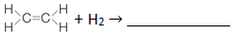 _______________
nazwa produktu

- 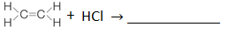 _______________
nazwa produktu

- C₃H₆ + Cl₂ → _______________ _______________
nazwa produktu

- C₄H₈ + _____ → C₄H₈Br₂ _______________
nazwa produktu

- ______________ + HBr → C₅H₁₁Br _______________
nazwa produktu
- Uzupełnij równania reakcji chemicznych, wpisując brakujące wzory (sumaryczne lub strukturalne) substancji oraz współczynniki i indeksy stechiometryczne. Zapisz nazwy produktów.
- 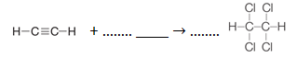 _______________
nazwa produktu

- ........ C₂H₂ + 2 H₂ → ........ _______________ _______________
nazwa produktu

- ........ C₃H₄ + HCl → ........ _______________ _______________
nazwa produktu

- ........ C₂H₂ + 2 HCl → ........ _______________ _______________
nazwa produktu

- ........ C__H__ + ........ H₂ → ........ C₄H₈ _______________
nazwa produktu

- ........ C__H__ + 2 HBr → ........ C₅H₁₀Br₂ _______________
nazwa produktu
- Oceń prawdziwość zdań. Zaznacz P, jeśli zdanie jest prawdziwe, lub F – jeśli jest fałszywe.
1. | Mieszanina propanu i butanu spowoduje odbarwienie wody bromowej. | P | F
2. | W reakcji karbidu z wodą powstaje węglowodór nienasycony. | P | F
3. | Acetylen to węglowodór o wzorze sumarycznym C₂H₄. | P | F
4. | Węglowodory nasycone ulegają reakcji spalania całkowitego. | P | F
5. | Węglowodory nienasycone nie ulegają reakcjom spalania niecałkowitego. | P | F

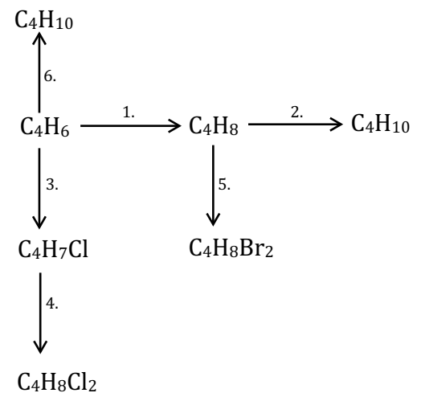
- Napisz równania reakcji chemicznych (1.–6.) przedstawionych za pomocą chemografu.
- _______________________________________________________________________
- _______________________________________________________________________
- _______________________________________________________________________
- _______________________________________________________________________
- _______________________________________________________________________
- _______________________________________________________________________

